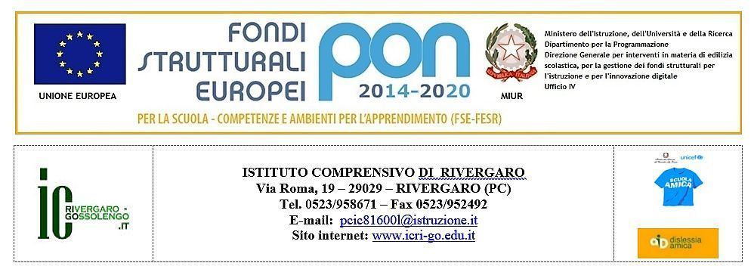

ORARIO RICEVIMENTO PER IL PUBBLICO luglio/agosto
UFFICI DI SEGRETERIA
DAL LUNEDÌ AL VENERDÌ
dalle ore 10:00 alle ore 12:30

SABATO Chiuso
LA DIRIGENTE SCOLASTICA
Marica Draghi
N.B.
- Obbligatorio l’uso della mascherina
- Mantenimento della distanza di sicurezza
- Accesso regolamentato e scaglionato

